Jelentősen bővült a gabonakombájn-piac
Az egyéni gazdaságok és a társas vállalkozások 174,9 milliárd forint értékben vásároltak új mezőgazdasági gépeket és eszközöket a 2023. január–júniusi időszakban, ez 6 százalékkal haladta meg az egy évvel korábbi forgalmat. Ugyanebben az időszakban alkatrészekre 43,6 milliárd forintot fordítottak, ami 2 százalékos növekedés a bázisidőszakhoz képest.
A mezőgazdasági termelők az erőgépek beszerzésére a mezőgazdasági gépberuházásaik összértékének 63 százalékát fordították 2023 első fél évében. A teljes értékesítésen belül a vezérgépek közül a traktorok 32, a gabonakombájnok pedig 20 százalékos részarányt képviseltek.
A mezőgéppiac legfontosabb szegmense a traktor, amelyből bőséges a hazai választék. Az ismert nyugati, kelet-közép-európai, illetve távol-keleti márkákból a 2023. január–júniusi időszakban a bázisidőszakinál 595-tel kevesebb, azaz 1355 új kerekes traktor frissítette a gépparkot 55 milliárd forint értékben. Közöttük a legnagyobb részarányt az 50 LE alatti, valamint a 101–140 LE-s kategória képviselte 19, illetve 23 százalékkal.
2023. január–júniusi időszakban a gabonakombájn-piac jelentősen bővült, 256 új arató-cséplő gép került a gazdaságokba 34,2 milliárd forint értékben, míg 2022 ugyanezen időszakában 220-at értékesítettek 26,8 milliárd forint értékben.
További információk e témában az Mezőgazdasági gépek forgalma 2023. I. fél év című kiadványunkban olvashatók, mely innen érhető el: 3. szám.
Sajtókapcsolat:
- +36 1 217 1011
- aki@aki.gov.hu
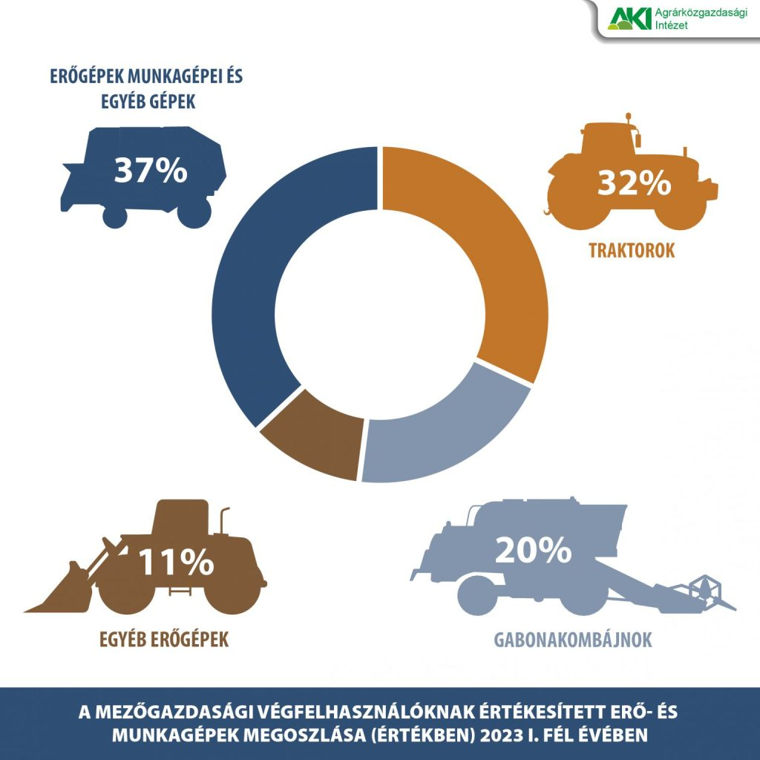 | © Agrárközgazdasági Intézet
Eredeti tartalom: Agrárközgazdasági Intézet
Továbbította: Helló Sajtó! Üzleti Sajtószolgálat
Ez a sajtóközlemény a következő linken érhető el:

